COMUNICATO STAMPA
MANOVRA 2027: ALLA SANITÀ LE BRICIOLE, AI CITTADINI IL CONTO.
RISORSE INSUFFICIENTI: SOLO € 2,4 MILIARDI AGGIUNTIVI L’ANNO NEL TRIENNIO 2027-2029, MENTRE LA MANOVRA SOSTIENE IMPRESE E PRIVATO E DESTINA € 1,6 MILIARDI AI VOUCHER SANITARI.
NEL 2029 IL FONDO SANITARIO RAGGIUNGE € 148,2 MILIARDI, MA CROLLA AL 5,87% DEL PIL.
NEL TRIENNIO 2027-2029 DIVARIO DI € 25,8 MILIARDI TRA FONDO SANITARIO E SPESA PREVISTA, REGIONI SEMPRE PIÙ IN ROSSO. GIMBE: A FINE LEGISLATURA IL RILANCIO DEL SSN RESTA FUORI DALL’AGENDA DEL GOVERNO.
2 novembre 2026 - Fondazione GIMBE, Bologna
Con la quinta legge di bilancio, il Governo Meloni conferma una tendenza: il finanziamento del Servizio Sanitario Nazionale (SSN) cresce meno della ricchezza del Paese. Il Fondo Sanitario Nazionale (FSN) raggiungerà € 146,3 miliardi nel 2027, € 147,1 miliardi nel 2028 e € 148,2 miliardi nel 2029, ma il rapporto FSN/PIL previsto per il 2027 resta inferiore a quello del 2022 e scenderà sotto il 6% dal 2028. «La Manovra 2027 – afferma Nino Cartabellotta, Presidente della Fondazione GIMBE – conferma che il Governo si avvia a chiudere la legislatura senza aver assicurato al SSN un rafforzamento strutturale. Dopo il netto incremento del 2026, infatti, la crescita del FSN torna a rallentare. La Legge di Bilancio prevede un aumento del FSN di soli € 7,1 miliardi nel triennio 2027-2029, a fronte degli oltre € 18 miliardi richiesti dalle Regioni. L’incidenza del FSN sul PIL scende al 6,11% nel 2027, per poi attestarsi sotto il 6% nel 2028-2029. Le Regioni devono così garantire i servizi con margini finanziari sempre più ristretti, scaricando sui cittadini una quota crescente del costo delle cure. Uno scenario ancora più preoccupante per un SSN sempre meno attrattivo per i professionisti sanitari, segnato da profonde diseguaglianze: nel 2025 i cittadini hanno speso di tasca propria oltre € 42,4 miliardi per curarsi e 5,6 milioni di persone hanno rinunciato a visite ed esami».
La Manovra, dunque, disattende sia le richieste del Ministro Schillaci, che aveva indicato la necessità di € 5,5 miliardi aggiuntivi, sia quelle delle Regioni, che nella loro articolata proposta avevano chiesto € 6,8 miliardi per il 2027, € 5,5 miliardi nel 2028 e € 5,7 miliardi a partire dal 2029. Una scelta distante anche dal richiamo del Presidente Mattarella, che ha definito il SSN «un campo di assoluta priorità», da preservare e sviluppare come strumento fondamentale per garantire il diritto costituzionale alla salute.
In vista della discussione parlamentare sul DdL Bilancio 2027, la Fondazione GIMBE ha condotto un’analisi indipendente delle risorse assegnate alla sanità, basata sul testo bollinato dalla Ragioneria Generale dello Stato. L’analisi distingue le nuove risorse da quelle già previste e ricostruisce il finanziamento anno per anno, confrontandolo con il PIL e con le previsioni di spesa sanitaria.
FONDO SANITARIO NAZIONALE. La Manovra 2027 stanzia complessivamente € 7,1 miliardi nel triennio: € 2,37 miliardi nel 2027, € 2,35 miliardi nel 2028 e € 2,4 miliardi nel 2029 (tabella 1). Considerando anche le risorse già previste dalle precedenti Leggi di Bilancio, il FSN raggiungerà € 146,3 miliardi nel 2027, € 147,1 miliardi nel 2028 e € 148,2 miliardi nel 2029 (figura 1). Nel 2027 il FSN aumenterà complessivamente di € 3,37 miliardi (+2,36%) rispetto al 2026: circa € 1 miliardo era già previsto dalle precedenti Leggi di Bilancio, mentre € 2,37 miliardi sono aggiunti dalla Manovra 2027. «Nel documento celebrativo dei quattro anni di Governo – commenta il Presidente – la Presidente Meloni ha rivendicato l’aumento delle risorse destinate alla sanità. Ma il numero dei miliardi, da solo, non racconta tutta la realtà: dopo quattro anni, e ormai alla fine della legislatura, il rilancio del SSN non è mai diventato una vera priorità politica. Gli stanziamenti previsti per il triennio 2027-2029 confermano che il Governo non intende colmare il crescente divario tra i finanziamenti disponibili e quelli necessari per garantire le cure ai cittadini». Negli anni successivi la crescita del FSN si riduce a € 859 milioni (+0,59%) nel 2028 e € 1,1 miliardi (+0,75%) nel 2029. Parallelamente, si riduce il peso del finanziamento pubblico rispetto alla ricchezza prodotta dal Paese: il rapporto FSN/PIL passa dal 6,14% del 2026 al 6,11% nel 2027, per poi scendere sotto il 6%: 5,98% nel 2028 e 5,87% nel 2029 (figura 2). «In sintesi – spiega Cartabellotta – il FSN continua ad aumentare, raggiungendo nel 2027 il “valore più alto di sempre”. Ma dietro gli annunci di questo “nuovo record” si nasconde una realtà ben diversa: la quota di ricchezza del Paese destinata alla sanità torna a diminuire, fino a toccare nel 2029 il valore più basso di sempre» (figura 3).
FINANZIAMENTO ASSEGNATO VS PREVISIONI DI SPESA. Si amplia ulteriormente il divario tra il FSN assegnato dalla Manovra e le previsioni di spesa sanitaria contenute nel Documento Programmatico di Finanza Pubblica (DPFP) 2026. In rapporto al PIL, la spesa sanitaria prevista si attesta al 6,3% per tutto il triennio 2027-2029 (figura 4). In valori assoluti, il gap tra spesa prevista e FSN raggiunge € 5,4 miliardi nel 2027, € 8,5 miliardi nel 2028 e € 11,8 miliardi nel 2029 (figura 5). «Il crescente divario tra previsioni di spesa e FSN – puntualizza Cartabellotta – non è una semplice differenza contabile: si traduce in una pressione sempre maggiore sui bilanci regionali. Se lo Stato, cui spetta definire e finanziare i Livelli Essenziali di Assistenza (LEA), non mette a disposizione risorse adeguate, per mantenere i conti in ordine le Regioni devono aumentare le imposte oppure ridurre servizi e prestazioni. In entrambi i casi, il prezzo lo pagano comunque i cittadini».
22,7 MILIARDI DI “TAGLI INVISIBILI”. Al Governo Meloni va riconosciuto l’incremento del FSN di € 20,9 miliardi nel 2027 rispetto al 2022. Tuttavia, a questo aumento si accompagna la progressiva riduzione del rapporto FSN/PIL, che scende dal 6,27% del 2022 a valori intorno al 6-6,1% negli anni successivi (figura 2). Se tale rapporto fosse rimasto costante al livello del 2022, il SSN dal 2023 al 2027 avrebbe potuto disporre di circa € 22,7 miliardi in più (figura 6). Il Ministro Schillaci ha contestato in Parlamento il concetto di “tagli invisibili”, sostenendo che non si tratta di risorse sottratte alla sanità o ai cittadini, ma della differenza rispetto a un parametro teorico che mantiene costante al livello del 2022 il rapporto tra FSN e PIL. «È esattamente questo – replica Cartabellotta – il significato delle nostre analisi. Non abbiamo mai parlato di tagli nominali, ma di “tagli invisibili” che non compaiono certo nella contabilità dello Stato. I loro effetti si manifestano nei bilanci delle Regioni, nelle tasche dei cittadini e nelle crescenti difficoltà di accesso ai servizi, indebolendo la capacità del SSN di rispondere ai bisogni di salute. Il FSN cresce in miliardi, ma perde peso rispetto alla ricchezza del Paese: un meccanismo con cui tutti i Governi hanno perpetrato il definanziamento silenzioso del SSN, ovvero i “tagli invisibili”».
REGIONI SEMPRE PIÙ IN ROSSO. Secondo quanto documentato dalla Corte dei conti lo scorso 12 ottobre, nel 2025 le Regioni hanno accumulato un disavanzo, prima delle coperture, di circa € 2,3 miliardi, in aumento di € 795,2 milioni (+51,8%) rispetto all’anno precedente. «Conti sempre più in rosso – chiosa il Presidente – sono il segnale di un sottofinanziamento strutturale con risorse insufficienti a coprire i costi dei servizi e a garantire i LEA. Una situazione che non può essere liquidata come semplice “cattiva amministrazione”, considerato che le difficoltà finanziarie riguardano quasi tutte le Regioni. A pesare sui bilanci sono anche l’inflazione che, secondo le stime preliminari ISTAT, a ottobre 2026 ha raggiunto il 5,4% su base annua, l’aumento dei costi di farmaci e tecnologie e i crescenti bisogni di salute di una popolazione sempre più anziana e affetta da malattie croniche».
MISURE PREVISTE DALLA MANOVRA 2027 (tabella 2)
L’art. 69 della Manovra, dedicato al “Rifinanziamento del Servizio Sanitario Nazionale”, dispone l’incremento del FSN e ne specifica alcune destinazioni, destinando espressamente cifre esigue alla libera disponibilità di Regioni e Province autonome, anche per far fronte agli effetti dell’inflazione: € 138 milioni nel 2027, € 236 milioni nel 2028 e € 273 milioni nel 2029. «Una parte consistente delle risorse stanziate – commenta Cartabellotta – viene assorbita dall’aumento dei costi dell’assistenza. Aggiornare le tariffe e intervenire su payback e tetti di spesa significa coprire costi maggiori, senza necessariamente aumentare le prestazioni erogate. In altre parole, il modesto aumento del FSN non si traduce in un corrispondente potenziamento dei servizi, mentre alle Regioni restano margini finanziari molto ridotti per ampliare l’offerta e rispondere ai bisogni di salute della popolazione». Infine, la Manovra prevede misure finanziate al di fuori del FSN e interventi che utilizzano risorse già stanziate.
- MISURE A VALERE SUL FONDO SANITARIO NAZIONALE
PERSONALE. Dal 2027 le risorse destinate all’indennità per i professionisti dei Pronto soccorso aumentano di € 380 milioni annui lordi: € 114 milioni per i medici e € 266 milioni per il personale del comparto. «L’aumento dell’indennità – commenta Cartabellotta – riconosce la particolare gravosità del lavoro in Pronto soccorso, ma non può sostituire un piano strutturale per potenziare gli organici e rendere sostenibili turni e carichi di lavoro». Inoltre, per il solo 2027, le Regioni potranno incrementare la spesa per prestazioni aggiuntive del personale sanitario fino a € 300 milioni lordi: € 213 milioni per i medici e € 87 milioni per il personale sanitario del comparto, nel rispetto dei limiti contrattuali delle tariffe orarie, dei volumi erogabili, dell’orario massimo di lavoro e dei riposi. «La strategia del “più lavori, più ti pago” – commenta Cartabellotta – mostra i suoi limiti: i professionisti sanitari sono già stremati da turni massacranti, hanno elevati livelli di burnout e la crescente demotivazione li spinge a lasciare il SSN. Continuare a chiedere di lavorare di più può tamponare le carenze di personale, ma rischia di accelerare la fuga dal SSN».
TARIFFE DEI RICOVERI. A decorrere dal 2027 vengono stanziati € 500 milioni annui per l’adeguamento delle tariffe dei ricoveri per acuti.
TETTI DI SPESA PER FARMACI E DISPOSITIVI MEDICI. La Manovra ridetermina i tetti di spesa per gli acquisti diretti di farmaci (dall’8,8% al 9%) e per i dispositivi medici (dal 4,6% al 4,7%). Gli oneri stimati a carico del FSN ammontano a circa € 146 milioni annui dal 2027 per i dispositivi medici e a circa € 292 milioni annui dal 2028 per gli acquisti diretti dei farmaci. A parità di spesa complessiva, la misura riduce il ripiano a carico delle imprese.
ALTRE MISURE. Per le spese socioassistenziali dei pazienti con Alzheimer e altre demenze senili la Manovra stanzia € 100 milioni solo per il 2027. Per le prestazioni psicologiche e terapeutico-riabilitative erogate dai servizi per le dipendenze a pazienti residenti in altre Regioni, le risorse aumentano di € 15 milioni annui a decorrere dal 2027, portando la dotazione complessiva a € 30 milioni annui. L’incremento è compreso nel rifinanziamento del FSN.

- MISURE NON A VALERE SUL FONDO SANITARIO
VOUCHER SANITARIO. L’art. 53 istituisce, solo per il 2027, un fondo di € 1.645 milioni per l’erogazione di un voucher da € 300 destinato all’acquisto di beni e prestazioni sanitarie, le cui modalità di utilizzo saranno definite da un successivo decreto attuativo. I destinatari sono i titolari di trattamenti pensionistici o assistenziali che abbiano compiuto 75 anni entro il 31 dicembre 2026 e che nel 2025 abbiano percepito trattamenti complessivamente non superiori a € 28.000 lordi annui: la platea stimata è di circa 5,46 milioni di persone. «Sostenere economicamente gli anziani più fragili – commenta Cartabellotta – è un obiettivo condivisibile, ma un contributo di oltre € 1,6 miliardi per l’acquisto di beni e prestazioni sanitarie non potenzia direttamente l’offerta pubblica. Inoltre, se il decreto attuativo consentirà di utilizzare il voucher anche per acquistare prestazioni sul mercato privato, le risorse pubbliche finiranno per sostenerne la domanda, senza rafforzare la capacità del SSN di rispondere ai bisogni di salute. Infine, la misura dura un solo anno e prevede criteri di accesso che sollevano interrogativi sull’equità: l’importo della pensione non fotografa la condizione economica complessiva, perché non considera altri redditi e patrimoni, mentre il requisito dell’età esclude persone più giovani, anche se affette da patologie e in difficoltà economica».
PAYBACK E SOSTEGNO ALLE IMPRESE. Dal 2027 è previsto un fondo di € 160 milioni annui destinato alle Regioni per compensare la riduzione del ripiano farmaceutico dovuto dalle imprese che effettuano investimenti aggiuntivi in Italia. Le risorse del fondo sono trasferite alle Regioni, ma il beneficio economico è riconosciuto alle imprese. Per il payback sui dispositivi medici, la quota di ripiano a carico dello Stato è pari a € 350 milioni per ciascuno degli anni 2028-2031.
ALTRE MISURE. La Manovra stanzia € 136 milioni per il solo 2027 per prorogare la sperimentazione della prestazione universale per anziani non autosufficienti. Prevede inoltre € 200 milioni annui nel triennio 2028-2030 per l’efficientamento energetico di ospedali e strutture sanitarie pubbliche. Per il 2027 sono stanziati € 100 milioni per concorrere agli oneri derivanti da sentenze e accordi transattivi relativi al servizio mensa o al buono pasto sostitutivo per il personale del comparto con prestazioni lavorative giornaliere superiori alle sei ore. A decorrere dal 2027, il Fondo nazionale di intervento per la lotta alla droga viene incrementato di € 5 milioni annui, mentre il Fondo per la detenzione domiciliare finalizzata al recupero delle persone con dipendenze viene rifinanziato con € 20,56 milioni annui.
- MISURE FINANZIATE CON RISORSE GIÀ STANZIATE
PRIVATO ACCREDITATO. Dal 2027 la Manovra innalza di 3 punti percentuali il limite di spesa per l’acquisto di prestazioni dagli erogatori privati accreditati: 2 punti per gli effetti delle nuove tariffe di riabilitazione ospedaliera e lungodegenza e 1 punto per quelli della specialistica ambulatoriale e protesica. Gli effetti tariffari sono di € 365 milioni annui, già coperti da risorse allocate da precedenti Manovre: € 350 milioni annui a partire dal 2026 per riabilitazione e lungodegenza e € 183 milioni annui dal 2027 per specialistica e protesica. L’innalzamento del tetto consente di remunerare le prestazioni secondo le nuove tariffe, senza ridurre il numero di quelle acquistate.
ACCESSO PRECOCE AI MEDICINALI. Per il triennio 2027-2029 viene sperimentato un percorso di accesso precoce ai medicinali destinati al trattamento di patologie gravi e invalidanti per le quali non esistono valide alternative terapeutiche. A tale scopo viene riservata una quota fino a € 70 milioni annui del Fondo per i farmaci innovativi, senza incrementarne la dotazione complessiva.
La quinta Legge di Bilancio del Governo Meloni conferma il mancato rilancio del SSN. Il FSN cresce in termini nominali, ma il suo peso sul PIL resta inferiore a quello del 2022 ed è previsto in ulteriore calo nel triennio 2027-2029. È il definanziamento silenzioso del SSN, misurato rispetto al PIL, che gli annunci sui finanziamenti record non possono cancellare. «La Manovra 2027 – commenta il Presidente – segna un passo indietro su tre fronti. Innanzitutto, dopo il netto incremento del 2026, la crescita del FSN rallenta bruscamente, mentre l’inflazione aumenta i costi dell’assistenza. In secondo luogo, una quota consistente delle risorse viene assorbita da maggiori oneri, senza un corrispondente potenziamento dei servizi. Infine, interviene sui tetti e sul payback a beneficio delle imprese, adegua le remunerazioni del privato accreditato e finanzia un costoso voucher che non rafforza l’offerta pubblica». Le prestazioni aggiuntive del personale sanitario, le misure per l’Alzheimer e il voucher da € 300 sono finanziati solo per il 2027, anno della scadenza ordinaria della legislatura. Una scelta che solleva interrogativi sulle priorità della Manovra, perché il SSN non si rafforza distribuendo bonus a scadenza, ma garantendo risorse stabili, personale e servizi accessibili a tutti.
Alle Regioni, con i bilanci già in rosso, resta la responsabilità di garantire i LEA senza finanziamenti adeguati. Per i professionisti sanitari mancano risposte strutturali su organici, carichi di lavoro e attrattività del servizio pubblico. Per i cittadini aumenta il rischio di attese più lunghe, maggiori diseguaglianze, spese di tasca propria e rinunce a visite ed esami. La Manovra è in continuità con oltre sedici anni di scelte politiche: si finanziano altri capitoli di spesa e costose misure temporanee legate a scadenze elettorali, senza assicurare al SSN risorse e riforme adeguate ai bisogni di salute e al costo delle innovazioni. «Il Governo – conclude Cartabellotta – deve assumersi la responsabilità di queste priorità. I cittadini non possono continuare a pagare con i propri risparmi o con la propria salute. Perché quando chi può paga e chi non può rinuncia, il diritto costituzionale alla tutela della salute diventa un privilegio. E la politica ha il dovere di fermare questa pericolosa deriva che mina la coesione sociale e la tenuta democratica del Paese».

Fondazione GIMBE
Via Amendola 2 - 40121 Bologna
Tel. 051 5883920 - Fax 051 4075774
E-mail: ufficio.stampa@gimbe.org

Tabella 1. DdL Bilancio 2027: rideterminazione del Fabbisogno Sanitario Nazionale (FSN)
 | 2026 | 2027 | 2028 | 2029
FSN ante Manovra | 142.889 | 143.892 | 144.764 | 145.826
Incremento disposto dall’art. 69 | — | +2.365 | +2.352 | +2.399
FSN dopo la Manovra | 142.889 | 146.257 | 147.116 | 148.225
Incremento FSN rispetto all’anno precedente | +6.349 | +3.368 | +859 | +1.109
Incremento % FSN rispetto all’anno precedente | +4,65% | +2,36% | +0,59% | +0,75%
Importi in milioni di euro

Figura 1. Fabbisogno Sanitario Nazionale in termini nominali: trend 2010-2029
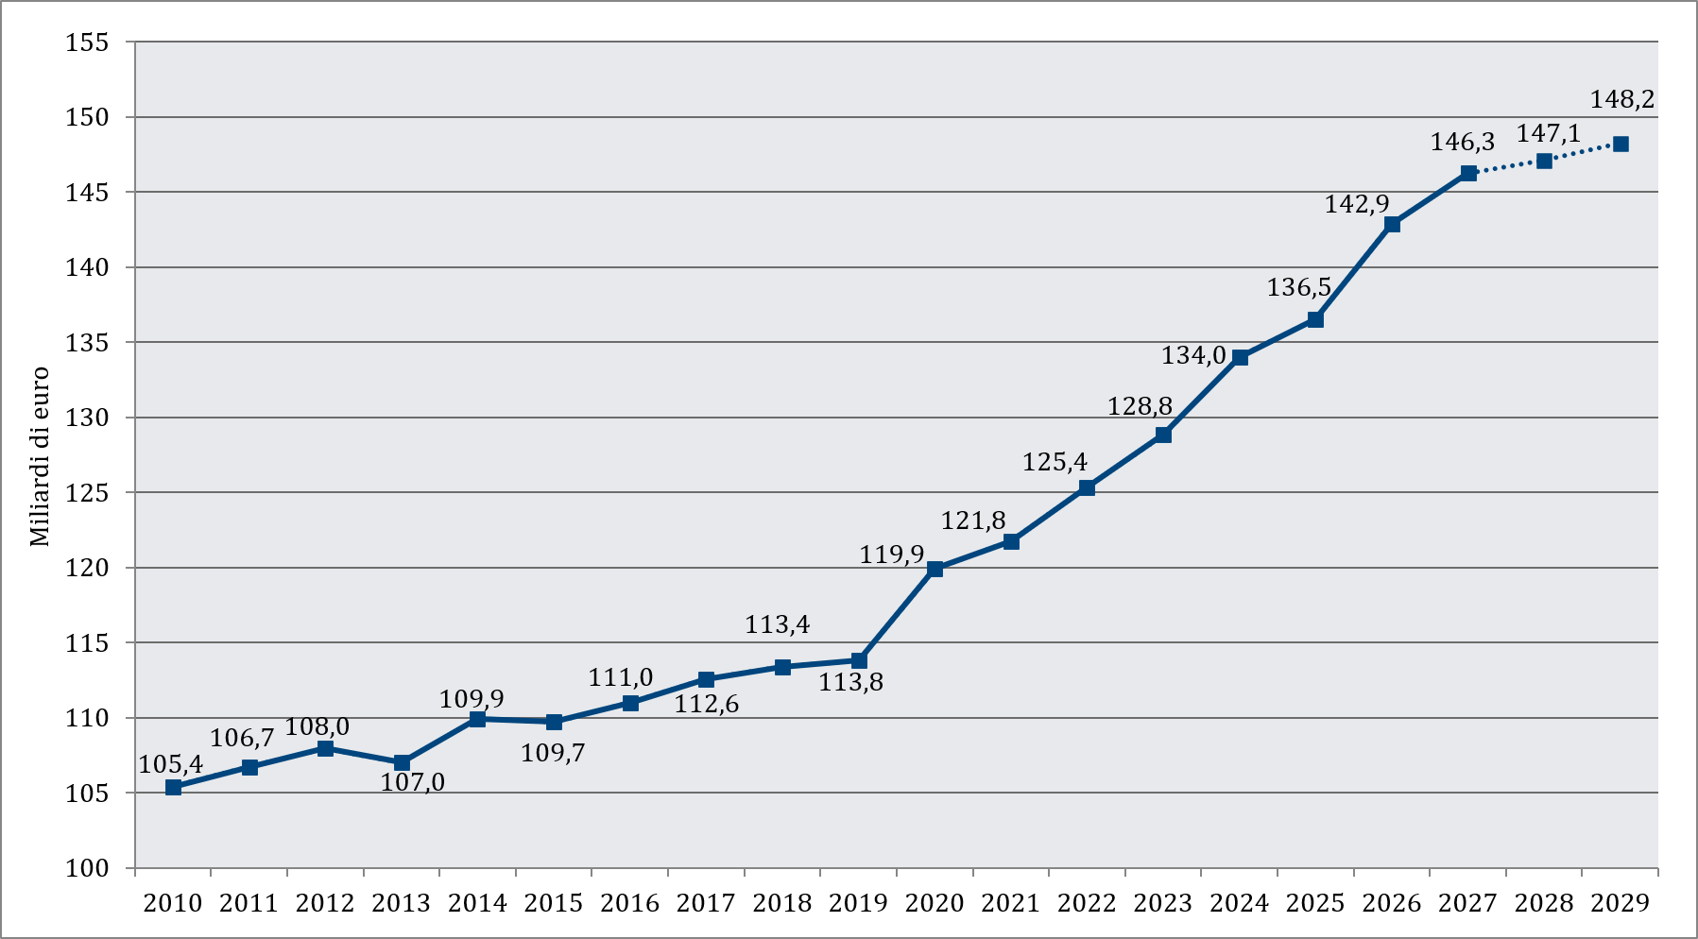

Figura 2. Fabbisogno Sanitario Nazionale in % sul PIL: trend 2010-2029
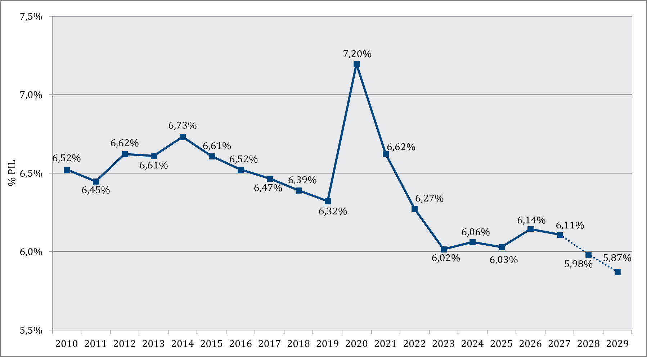

Figura 3. Fabbisogno Sanitario Nazionale in valori assoluti e in % sul PIL: trend 2010-2029
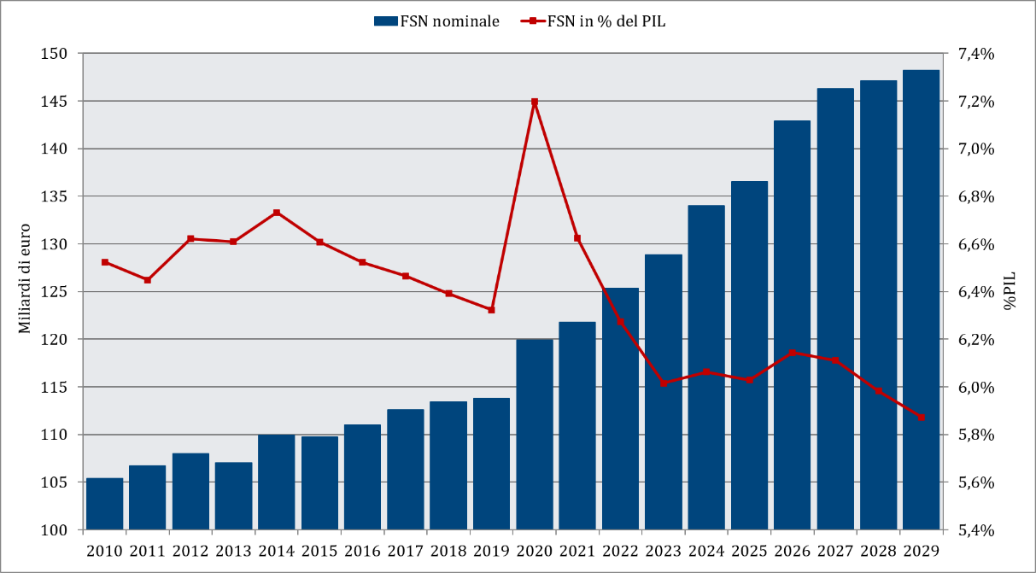

Figura 4. Fabbisogno Sanitario Nazionale e spesa sanitaria in % sul PIL: trend 2010-2029
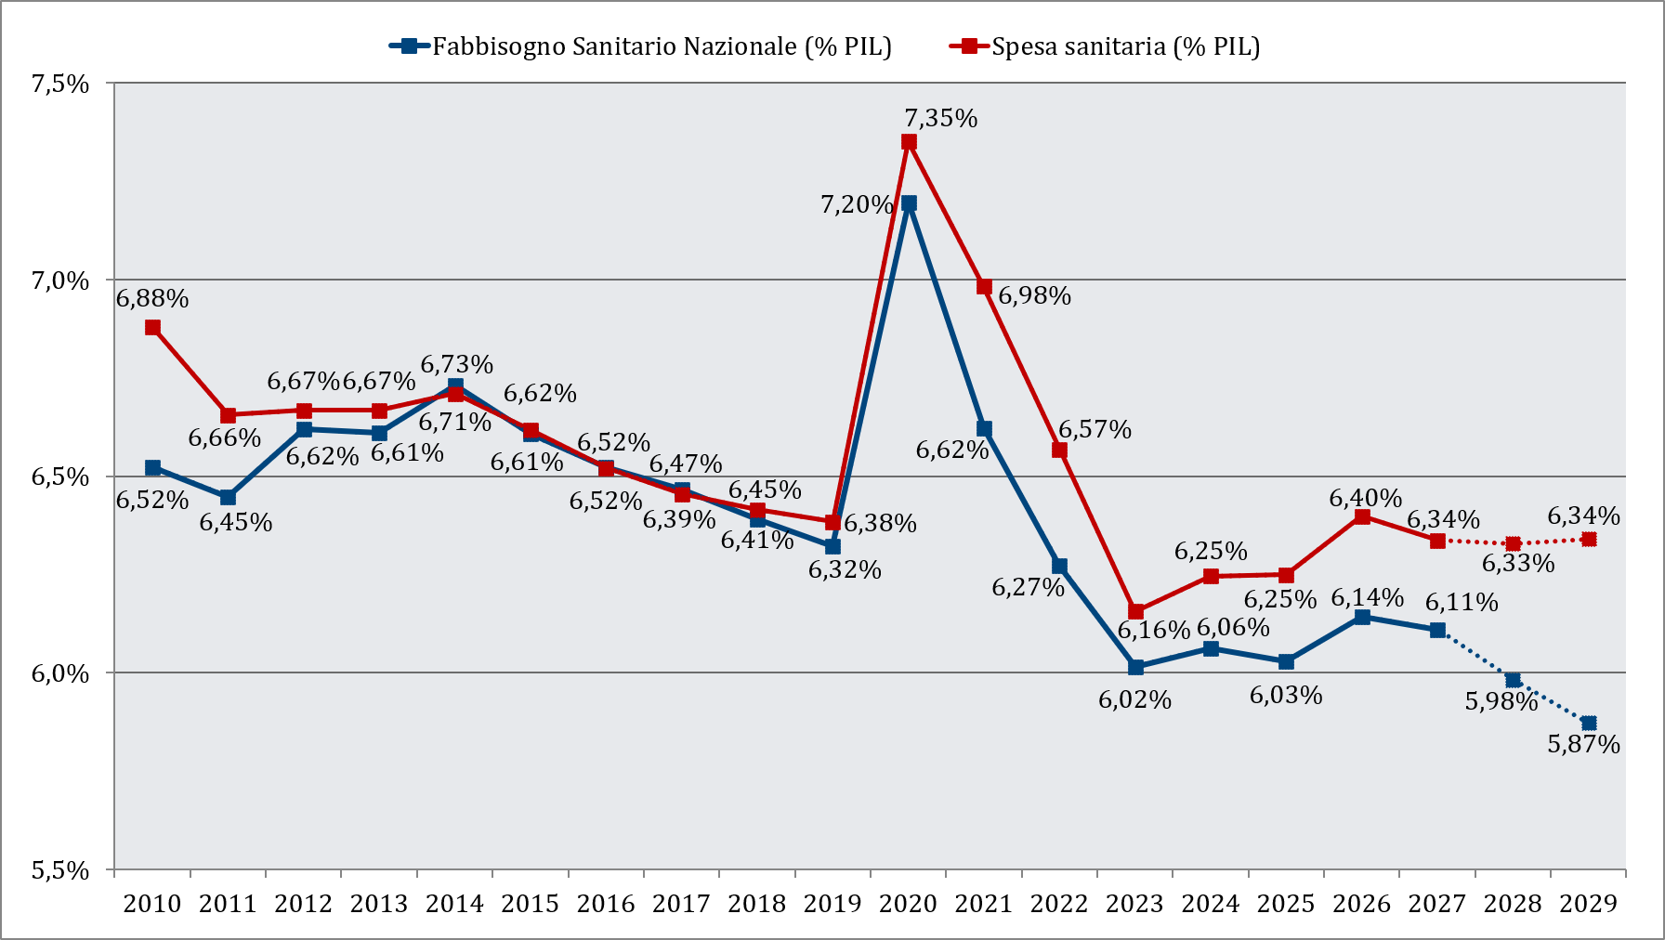

Figura 5. Divario tra FSN e spesa sanitaria: consuntivi 2023-2025 e previsioni 2026-2029 (fonti: DFP 2026, DPFP 2026 e DdL Bilancio 2027)
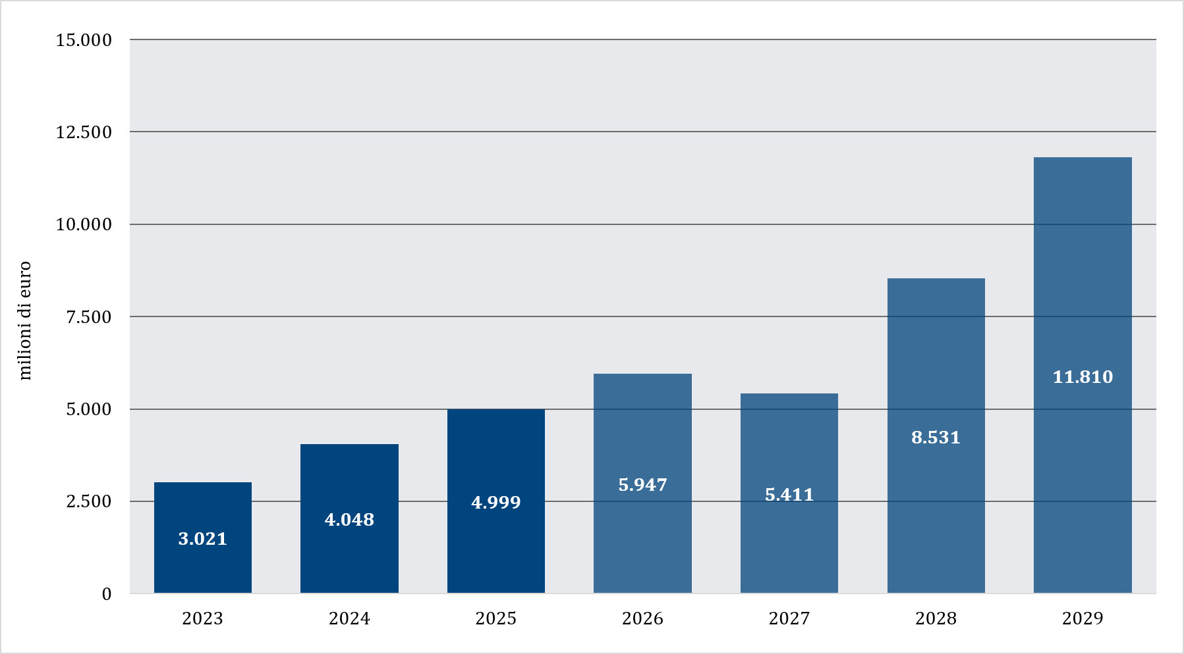

Figura 6. FSN effettivo vs FSN al 6,27% del PIL (dati PIL anni 2023-2025 ISTAT a prezzi correnti, anni 2026-2027: stime DPFP 2026)
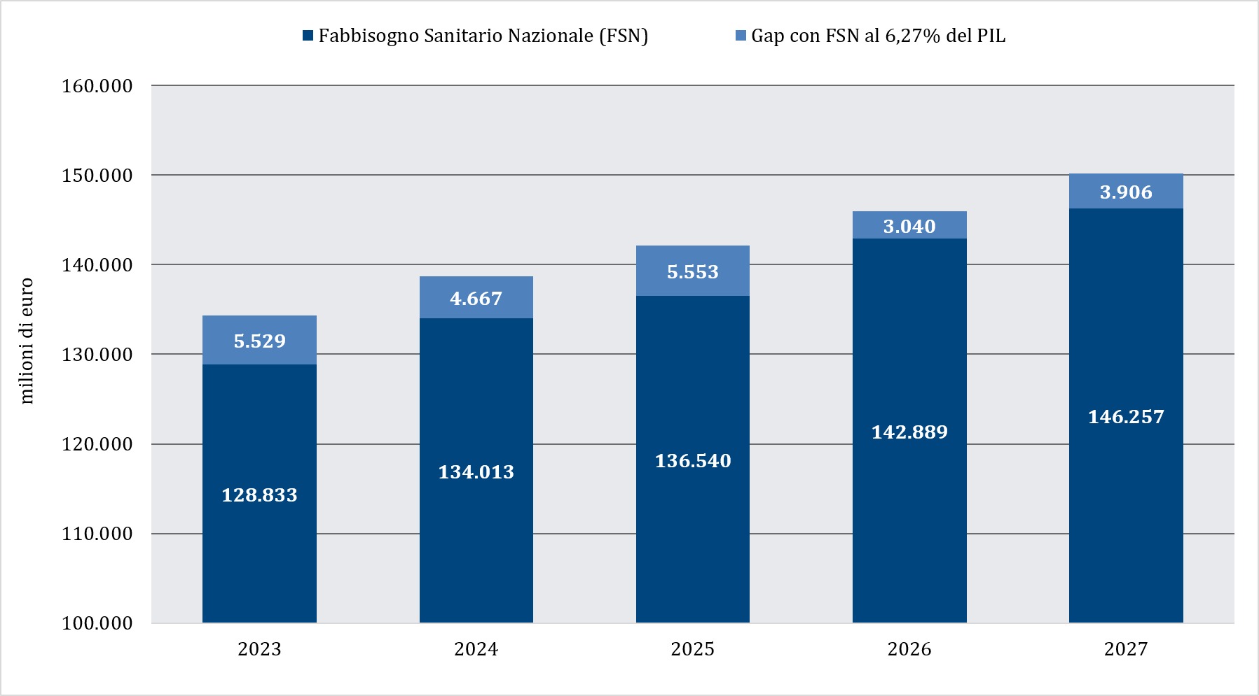

Tabella 2. Misure sanitarie e sociosanitarie previste dal DdL Bilancio 2027
Misura e riferimento | 2027 | 2028 | 2029
A. MISURE A VALERE SUL FSN¹
Incremento FSN (art. 69, c. 1) | 2.365 | 2.352 | 2.399
di cui tariffe ospedaliere per acuti (art. 69, c. 2) | 500 | 500 | 500
di cui Alzheimer e altre demenze (art. 69, c. 3) | 100 | — | —
di cui prestazioni aggiuntive (art. 69, c. 4) | 300 | — | —
di cui indennità di Pronto soccorso (art. 69, c. 6) | 380 | 380 | 380
di cui onere aumento tetto farmaci (art. 71, c. 1) | — | ≈292 | ≈292
di cui onere tetto dispositivi al 4,7% (art. 73, c. 1) | ≈146 | ≈146 | ≈146
di cui incremento servizi dipendenze fuori Regione (art. 75, c. 1) | 15 | 15 | 15
Quota di libera disponibilità per le Regioni (art. 69, c. 7) | 138 | 236 | 273
B. MISURE SU FONDI O AUTORIZZAZIONI NON A VALERE SUL FSN
Carta per acquisti sanitari degli anziani (art. 53, cc. 1-2) | 1.645 | — | —
Proroga prestazione universale anziani (art. 53, c. 3) | 136 | — | —
Contenzioso mensa e buoni pasto (art. 69, c. 5) | 100 | — | —
Fondo compensazione ripiano farmaceutico (art. 71, c. 6) | 160 | 160 | 160
Concorso dello Stato al ripiano dispositivi 2019-2023 (art. 73, c. 2) | — | 350 | 350
Fondo nazionale di intervento per la lotta alla droga (art. 75, c. 2) | 5 | 5 | 5
Fondo detenzione domiciliare per recupero dipendenze (art. 75, c. 3) | 20,56 | 20,56 | 20,56
Efficienza energetica strutture sanitarie pubbliche (art. 80, c. 1, lett. a) | — | 200 | 200
C. MISURE FINANZIATE CON RISORSE GIÀ STANZIATE
Accesso precoce ai farmaci (art. 72, c. 1) | fino a 70 | fino a 70 | fino a 70
Effetti tariffari sul privato accreditato (art. 74) | 365 | 365 | 365
D. ULTERIORI MISURE
Autoveicoli per trasporto disabilità motoria (art. 63, c. 1) | 4,59 | 9 | 9
Sport e disabilità intellettiva e relazionale (art. 64, c. 1) | 0,7 | 0,7 | 0,7
Funzionamento Istituto Superiore di Sanità² | 10 | 10 | —
¹ Le singole voci riportate nel blocco A rappresentano le quote dell’incremento del FSN espressamente vincolate a specifiche finalità e non esauriscono l’intero incremento disposto dall’art. 69, comma 1.
² Disposto nella Sezione II del DdL Bilancio.
Importi in milioni di euro
Il trattino indica assenza di un nuovo stanziamento della misura in quell’anno
≈ indica una stima arrotondata della relazione tecnica
I blocchi non possono essere sommati in un totale unico

